2019 m. 50 savaitę didmeninėje prekyboje vidutinės degalų (išskyrus automobilių dujų) kainos didėjo. Didmeninė dyzelino kaina analizuojamu laikotarpiu padidėjo 1,1 proc., dyzelino žemės ūkiui – 2,3 proc., benzino A-95 – 0,8 proc., krosnių kuro – 3,0 proc., o automobilių dujų – sumažėjo 0,4 proc. Palyginti su 2018 m. atitinkamu laikotarpiu didmeninė dyzelino kaina padidėjo 4,4 proc., dyzelino žemės ūkiui – 6,7 proc., krosnių kuro – 7,1 proc., benzino A-95 – 7,9 proc., o automobilių dujų – 23,2 proc.

Mažmeninėje prekyboje 2019 m. 50 savaitę vidutinės degalų kainos mažėjo arba nekito. Mažmeninė dyzelino žemės ūkiui kaina analizuojamu laikotarpiu sumažėjo 1,3 proc., dyzelino – 0,9 proc., o benzino A-95 ir automobilių dujų – nepasikeitė. Palyginti su 2018 m. atitinkamu laikotarpiu mažmeninė dyzelino žemės ūkiui kaina padidėjo 2,6 proc., benzino A-95 – 6,1 proc., automobilių dujų – 10,9 proc., o dyzelino – nepasikeitė.

Didžiuosiuose Lietuvos miestuose (Vilniuje, Kaune, Klaipėdoje ir Šiauliuose) analizuojamu laikotarpiu vidutinės mažmeninės degalų kainos kito įvairiai.

Savaitės pradžioje Niujorko biržoje šviesiosios naftos kaina buvo apie 58,92 USD už barelį, o pabaigoje ji kainavo apie 58,91 USD už barelį. 2019 m. savaitę šviesiosios naftos kaina šioje biržoje sumažėjo 0,02 proc.

**Vidutinės degalų kainos Lietuvos rinkoje 2019 m. 50 savaitę**

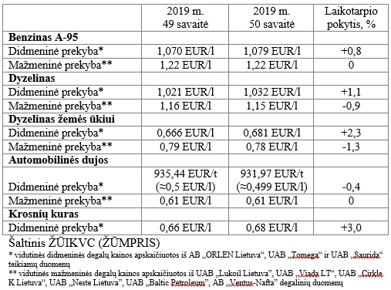

**Vidutinės mažmeninės degalų kainos didžiuosiuose Lietuvos miestuose 2019 m. 50 savaitę**

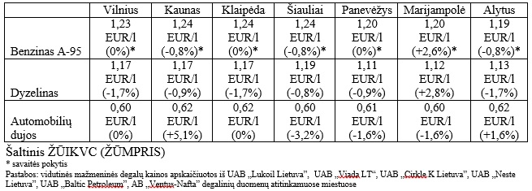

Parengė R. Zinkevičius, tel. (8 37) 39 70 76